项目选题计划书

项目名称： 疫情智能问答助手
团队名称： WinTop
项目组长： 隆兴
项目成员： 郑奥、吴永庆、李博清、雷予涵
指导教师： 陈汶滨

编写日期：2021年05月12日
项目组：
学号 | 姓名 | 角色
201931061256 | 隆兴 | 产品经理
201931061021 | 郑奥 | 前端工程师
201931061023 | 吴永庆 | 项目经理
201931061024 | 李博清 | 架构师
201931061040 | 雷予涵 | 后端工程师

目录
1. 立项依据 3
1.1 国内外现状分析 3
1.2 本项目研究的目的、意义 3
2. 研究内容、研究目标和拟解决的关键问题 4
2.1 研究内容 4
2.2 研究目标 4
2.3 拟解决的关键问题 4
3. 项目特色与创新点 4
4. 研究方案、技术路线及可行性分析 5
4.1研究方案 5
4.1.1市场分析 5
4.1.2项目概述 5
4.1.3项目功能 5
4.1.4项目研发计划 6
4.2 技术路线 7
4.2.1小程序原型设计 7
4.2.2问答式检索系统 7
4.3 可行性分析 8
4.3.1社会需求分析 8
4.3.2程序功能性 8
4.3.3与app对比优势分析 8
5. 研究基础 8
6. 团队介绍 9
6.1团队简介 9
6.2团队组织 9
6.3团队分工 9

1. 立项依据

1.1 国内外现状分析
突如其来的新型冠状病毒（COVID-19）爆发，影响着全球大部分人的工作、生活的节奏。来势汹汹的疫情，让人们措手不及，而疫情的变化、最新进展时时刻刻牵动着全国人民的心。
现阶段大家对于疫情的相关信息、防护知识都希望保持紧密的关注，由于智能时代的到来，人们更多的依赖互联网来获取相关的信息。而疫情迅速爆发期间也诞生了不少的谣言，让人难辨真假.在广大的社交媒体上，虽有人工线上答疑，但却存在人工滞后低效的问题。
现在人们迫切的需要更便捷的获取到权威的疫情相关知识问答和对新闻真假的辨识。且国内颁布了多项鼓励研发对抗疫情的政策，习总书记指出：要鼓励运用大数据、人工智能、云计算等数字技术，在疫情监测分析、病毒溯源、防控救治、资源调配等方面更好发挥支撑作用。

1.2 本项目研究的目的、意义
提供解析用户对话中对疫情实时数据的问答需求，以及防疫知识的相关问答等服务，通过对惠民惠企政策数据的收集与处理，通过人机对话式问答的方式，对用户提出的政策疑问快速、准确地定位相关政策内容返回给用户。为用户智能分析新闻的真假，对虚假信息进行早期检测并及时阻断其传播。通过更简便的方式让用户更快的活动答复、信息。
打赢疫情防疫攻坚战！

2. 研究内容、研究目标和拟解决的关键问题

2.1 研究内容
本项目旨在打造一套能服务于广大群众的疫情问答智能助手，为了更好的帮助人们掌握疫情的实时信息来保障自身出行安全，并通过对感染地区和人数、疫情惠民惠企政策、疫情科普知识、疫情相关新闻及其真假性数据的收集与处理，通过人机对话式问答的方式，对用户提出的疑问快速、准确地定位相关内容返回给用户。

2.2 研究目标
1.为用户了解自身地区以及全球的疫情传播情况，为自身出行安全提供数据考量。
2.为用户提供疫情科普知识，提供防范疫情的方法措施，将疫情防护信息有效落实到用户个体。
3.为用户辟谣虚假疫情新闻，消除谣言，避免公众恐慌心理的滋生蔓延。

2.3 拟解决的关键问题
1.助手自动收集国内各个地区以及国外的确诊、疑似病例。
2.助手自动甄别疫情新闻的准确性。
3.助手提取问题关键，并反馈精准回答给用户。
4.助手收集热点问题，避免重复搜索，并前置分享给待提问的用户。

3. 项目特色与创新点
本项目的基于微信小程序的疫情智能问答助手具有免费疫情问答、实时数据查询、疫情知识科普、谣言准确识别等功能。
系统涵盖国内各城市乃至全球的实时疫情数据，方便用户实时获取疫情的最新信息。做到了科普预防知识，提高防控的科学性、有效性，消除恐慌心理，普及科学思想，树立科学意识。同时针对网络上充斥的虚假信息，本项目创新性地将智能助手与辟谣功能相结合，依靠权威知识储备，辟谣不真实的信息，让用户可以用科学的方法防疫抗疫。用户只需在微信小程序上对智能助手进行相关提问，即可完成常规咨询的实时解答。充分体现了疫情中智能问答助手科学性、时效性、实用性、智能性、便利性以及综合性的特点。

4. 研究方案、技术路线及可行性分析

4.1研究方案

4.1.1市场分析
2019年底袭来的新冠肺炎对全世界造成了极大的影响，严重威胁了人们的生命健康，造成仅中国武汉就因新冠肺炎死亡2500多人的悲惨情况，世界各国感染人数更是数以万计。基于爆发疫情的舆论控制、信息真伪的辨别、防疫知识的传播等对大众积极抗疫、主动防疫的心理具有影响作用，而微信作为普通大众都在使用的即时通讯应用软件，微信小程序也在日常生活中普及，可进行智能问答的疫情助手能够为公众提供准确真实的信息与数据，能够消缓人们对病毒的恐慌，同时也能避免虚假消息造成的消极影响。

4.1.2项目概述
基于微信小程序的疫情智能问答助手是在微信小程序上搭建人工智能系统，以达到对用户进行智能问答、信息查询、疫情跟踪的功能。该小程序能够实现简单、方便、快捷的操作，能够很好地亲近大众。疫情期间，智能问答助手可以向用户推送最新疫情消息，提供防疫指南，提醒做好防疫工作，帮助抗疫，为群众提供疫情资讯，稳定群众心态。

4.1.3项目功能
基于微信小程序的疫情智能问答助手主要包括以下功能：

4.1.3.1智能疫情问答
更好的帮助人们准确掌握相关政策和疫情相关注意事项，疫情统计情况，疫情常见问题的解决方法等，疫情问答助手旨在通过对疫情数据的收集与处理，通过人机对话式问答的方式，对用户提出的政策疑问快速、准确地定位相关政策内容返回给用户。完善问题理解、内容搜索、答案提取等多个环节，使用户能更准确的得到相应的解决方法和相关信息。并尽可能的达到有问必答，有答必准的效果

4.1.3.2实时疫情信息推送及查询
每日更新疫情情况，包括新增感染人数、分布区域、治疗进展、专家防范措施、疫情科普等更为关注的问题。用户可以通过定位城市来了解疫情信息。或者通过数据库信息查询实时的疫情信息报告。

4.1.3.3防疫知识指南
为用户提供基础的防疫小知识，如避免外出活动，个人防护和手的卫生，健康监测与就医，保持良好卫生习惯等等。提供日常预防规范辅助用户防控疫情。

4.1.3.4疫情信息真伪识别
对虚假信息进行早期检测并及时阻断其传播，通过爬虫等手段获取高质量的疫情相关新闻数据，从而实现对疫情信息的真伪识别。

4.1.4项目研发计划
（1）数据收集：对群众想要了解的疫情信息进行统计，有针对性的选择部分疫情信息，对批量疫情信息收集处理，将可能与之对应的问题匹配，编排入库。通过程序自动化的将数据收集整理入库，不断更新数据库的内容。
（2）谣言识别系统：实现将用户输入的信息与数据库真实信息匹配，返回真实情况并告知用户切勿以谣传谣，对未知信息进行处理并返回到后台，对该信息进行网络信息匹配，获得相关性最高的类似信息，再入库，实现FAQ库模块提升性的问答系统。
（3）小程序系统测试与优化：根据测试体验提升小程序性能，对界面进行优化，明确功能区板块，设计推送信息频率与内容。
（4）用户体验调研：产品上线后进行一定规模的用户体验调研，对小程序功能、界面、信息推送等内容进行优化。

4.2 技术路线
操作系统：Windows 7、Windows 8、Windows 10及以上版本
支持运行环境：IOS系统、安卓系统
开发环境：利用视图层（View）与逻辑层（app）框架让数据保持同步，采用PHP+MySQL的Laravel框架实现。

4.2.1小程序原型设计
构思疫情智能问答助手基本框架，通过Axure设计小程序原型，梳理小程序功能模块，规划各个功能区，为提高用户体验做准备。

4.2.2问答式检索系统
根据以自然语言方式提交的用户进行查询，在问题理解模块中进行问题分析，将问题分类并进行关键词提取和关键词拓展，实行FAQ库模块检索模式进行处理，通过信息检索、信息处理、答案抽取模块进行最佳答案的抽取准备，最终返回给用户进行解答。
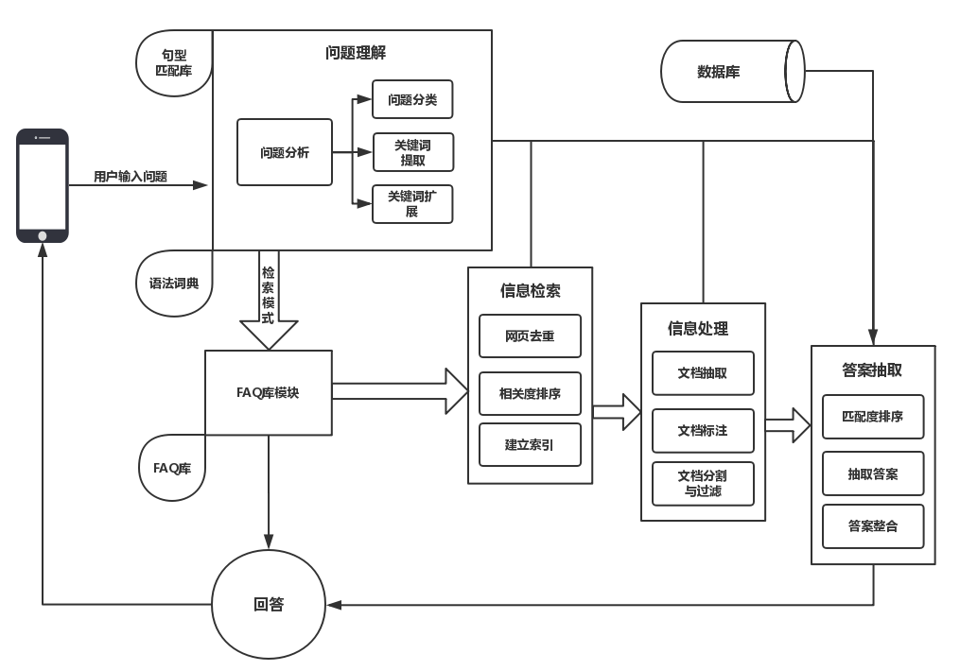

4.3 可行性分析

4.3.1社会需求分析
由于疫情的肆虐，对人们的生活、企业的发展、国家的稳定有着极大的影响。人们因为疫情而足不出户、没办法工作也就没有了收入。有些人冒着风险去工作、为了养家糊口、外卖员不管外面有多危险都在坚持工作、但不幸的是，有的外卖员因此而被感染。
企业由于疫情无法复工、有些企业每天都处于严重亏损状态，面临着破产的风险。尤其是中小企业，承受能力较差，为了维持下去，不得不采用裁员等措施。因此就会多出一大批失业人员，对个人对国家都是很重的负担。
疫情当下，还有很多人对新冠病毒的认知不够透彻，也有部分人对其的危害性还未完全了解，由此可见，控制疫情的传播、提升人们防毒的常识是非常有必要的。而我们团队的开发的“基于疫情的智能问答助手”能够及时的为人们提供关于疫情的最新消息，回答关于疫情的基本知识，帮助抑制疫情的传播，所以这样的智能助手的研发是非常有必要的。

4.3.2程序功能性
疫情智能问答助手功能简洁，具有良好的用户体验，能够快速的融入信息网络，信息经过筛选提取，传递给用户，能够保证群众对疫情信息的正确认知。同时，对疫情信息进行更新推送，能让用户在第一时间得知疫情最新情况，这是人们在疫情期间最为关心的信息。智能问答助手在使用体验上与便捷、简单、去冗存精、真实可靠的特点相统一，使用户在使用过程中能够达到最佳的效果。

4.3.3与app对比优势分析
小程序从其本身特点出发，具有占用内存小的优势。微信作为现在无论男女老少，甚至外国人也在使用的通讯软件，小程序与之结合，能够得到充分的被启用可能性。在用户使用过程中，可以通过微信聊天界面的下拉菜单一键进入小程序，达到用户快速便捷使用的目的。

5. 研究基础
由于新型冠状病毒的传播，整个社会被按了暂停键，世界人民饱受其害，苦不堪言。为了抑制病毒的传播，我们便想出了此课题。此课题若完成可以有效的抑制新型冠状病毒的传播，提升人们的意识。使社会逐渐恢复往常的模样，步入正轨。
团队成员都具有良好的代码素养，活跃的思维，并且有优秀的指导老师指导。团队分工明确，制定了严格的项目实施进度计划，对小程序的功能开发有明确的时间规划，团队所有成员均为计算机类专业学生，在小程序开发领域具有一定优势。团队成员严于律己，对待工作任务认真负责，积极主动，能按规定完成计划。

6. 团队介绍

6.1团队简介
- 团队名称：WinTop
（2）团队人数：5 人
（3）团队准则：互帮互助，合作共赢
（4）团队特点：彼此之间默契较高，有很强的凝聚力；韧劲强，遇到问题会用尽全力去解决。

6.2团队组织
后端工程师
算法工程师
文档撰写员
产品经理
UI设计+原型
前端工程师
数据库设计

6.3团队分工
队员姓名 | 队内身份 | 主要任务
隆兴 | 产品经理 | ①规划项目进程  ②组织会议、分配任务  ③参与文档拟写
郑奥 | 前端工程师 | ①负责前端的开发
吴永庆 | 项目经理 | ①负责项目过程的管理
李博清 | 架构师 | ①负责项目框架的搭建
雷予涵 | 后端工程师 | ①负责后端开发

